PRÁCTICA 4.7 RAID 1 en Linux

3.1. Implementar RAID 1
1. Asegúrate de que no tienes discos adicionales de prácticas anteriores en la máquina ubuntuXX.
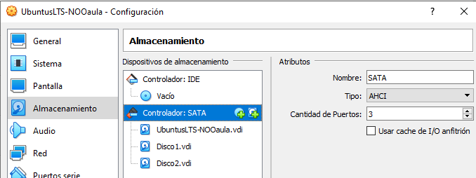
2. Con la máquina ubuntuXX apagada añade dos discos duros SATA de 1GB (Disco1.vdi y Disco2.vdi).
3. Accede a ubuntuXX con el usuario alumno.
4. Utiliza fdisk, Gparted o la Utilidad de discos y verifica que el sistema a detectado los nuevos discos.
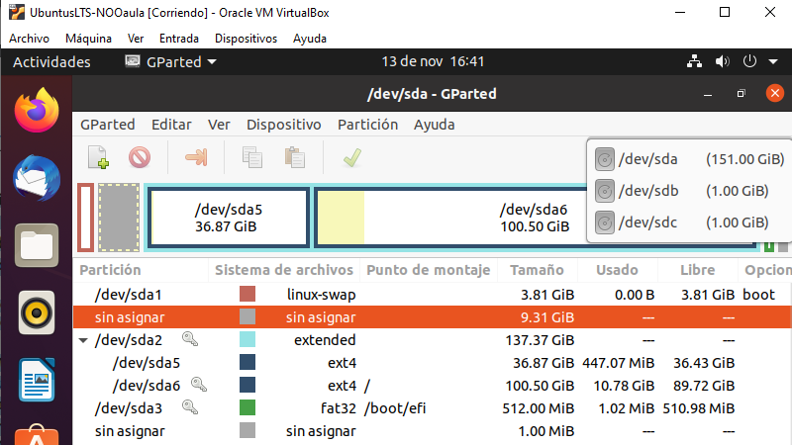
5. Instala mdadm (el software que permite crear RAID por software en sistemas Linux) si no lo tenías instalado previamente. sudo apt-get update sudo apt-get install mdadm ✗ Nota importante: ✗ mdadm instala posfix (un MTA, Mail Transfer Agent) como dependencia para enviar correos de notificación de los RAID. ✗ Cuando pida la configuración inicial de postfix seleccionar “Sin configuración”
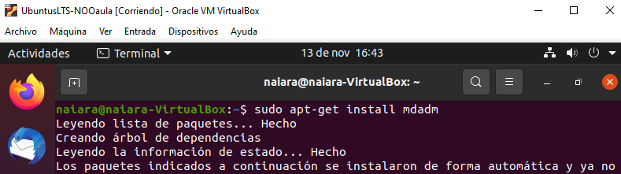

6. Es posible verificar el soporte de niveles RAID del Kernel ejecutando grep -i MD /boot/config-$(uname -r)
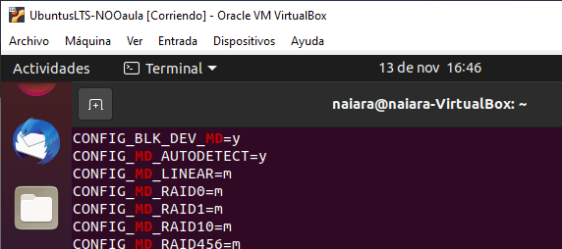
7. Utiliza Gparted para crear una partición sin formatear que ocupe todo el Disco1 (/dev/sdb). Una vez creada sitúate sobre la partición, haz clic con el botón derecho del ratón y selecciona Gestionar opciones para marcar la partición como raid.
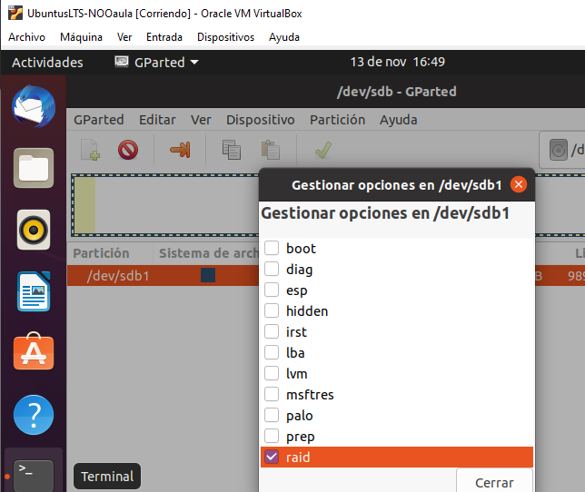
8. Utiliza fdisk para crear una partición sin formatear que ocupe todo el Disco2 (/dev/sdc). Una vez creada con la opción t de fdisk cambia el identificador de sistema de la partición (es equivalente a Gestionar opciones del Gparted) al modo fd (raid).
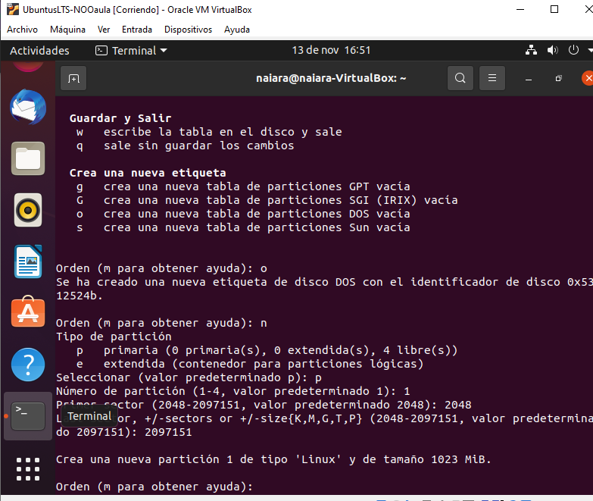
9. Crea un volumen RAID 1 con las dos particiones
sudo mdadm --create /dev/md0 --level=1 --raid-devices=2 /dev/sdb1 /dev/sdc1 ✗ Nombre del volumen raid → /dev/md0 ✗
- --level=1 indica que se creara un raid 1. → ✗
- --raid-devices=2 indica que se usan dos dispositivos para crear el raid
- /dev/sda1 /dev/sdc1 → las dos particiones que se usan para crear el RAID
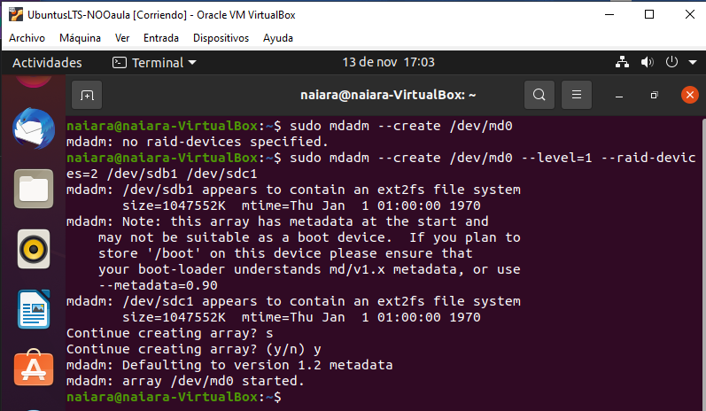
10. Consulta información sobre el volumen RAID creado y sobre las particiones que lo forman y explica con tus propias palabras qué información muestra cada uno de los siguientes comandos.
- sudo cat /proc/mdstat
- sudo mdadm –-detail /dev/md0
- sudo mdadm --query /dev/sdb1
- sudo mdadm --query /dev/sdc1

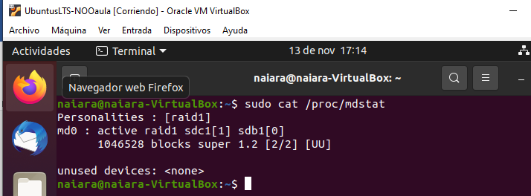
- nos indica el tipo de disco (que es raid) y que está activado con los discos sdc1 y sdb1
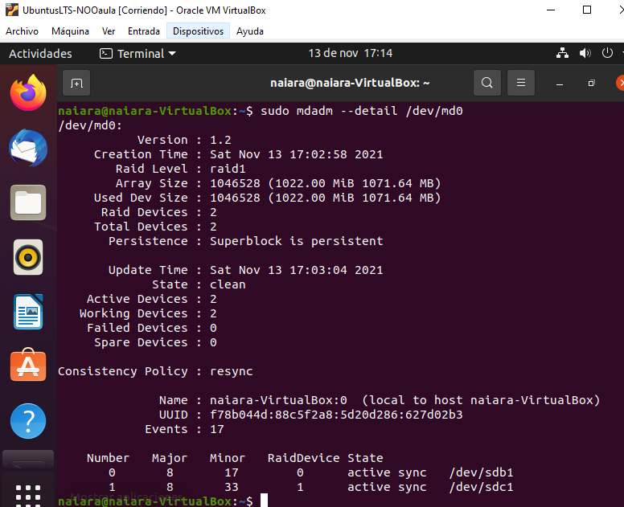

- Nos enseña la versión y la siguiente información de nuestro disco RAID

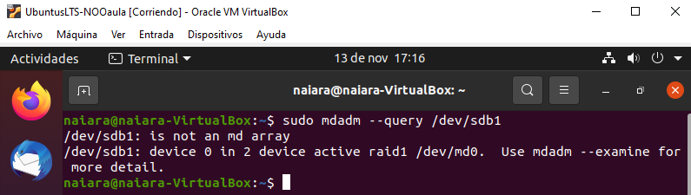
- Nos enseña los detalles del Raid del disco dsb1
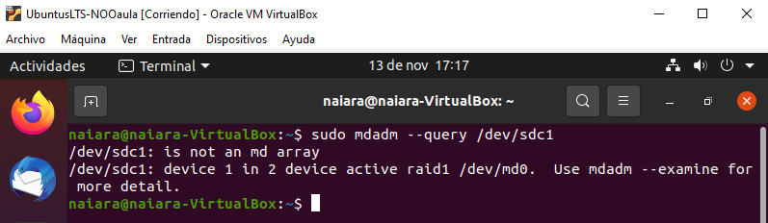
- Nos enseña los detalles del disco dsc1
11. Los volúmenes RAID no existen en si mismos hay que ensamblarlos cada vez que se quieren usar. Para que el sistema al arrancar “recuerde” los dispositivos que forman parte del RAID hay que configurar el fichero /etc/mdadm/mdadm.conf . Para ello hay que ejecutar el siguiente comando. Explica con tus propias palabras qué hace este comando.
- sudo bash -c 'mdadm --detail --scan >> /etc/mdadm/mdadm.conf'
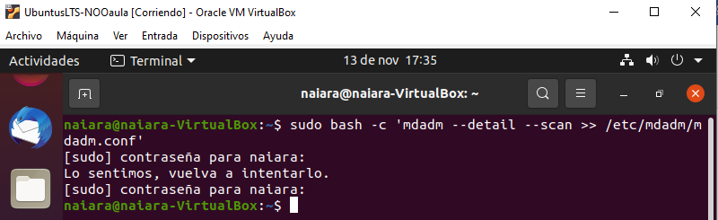
1. Este comando sirve para configurar
12. Formatea el volumen RAID con el sistema de ficheros ext4 y asígnale la etiqueta RAID1.
- sudo mkfs.ext4 /dev/md0
- sudo e2label /dev/md0 RAID1
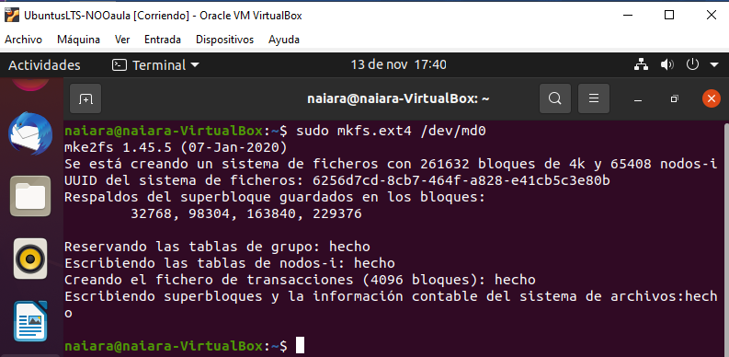
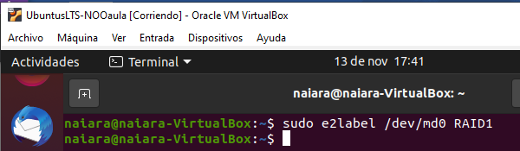
13. Monta el volumen RAID automáticamente para poder usarlo cuando arranque el sistema
a. Crea el directorio /media/RAID1.
- sudo mkdir /media/RAID1
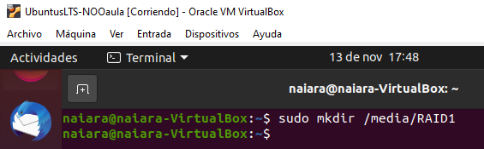
b. Monta el volumen en el directorio creado.
- sudo mount /dev/md0 /media/RAID1
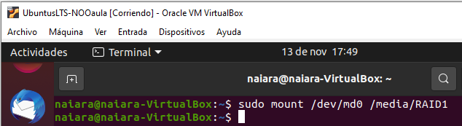
c. Dale permisos para que todos los usuarios puedan leer y escribir.
- sudo chmod 777 /media/RAID1
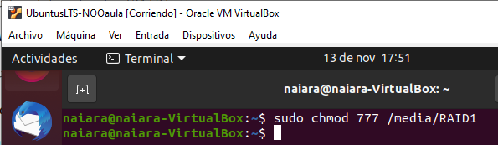
d. Modifica el fichero /etc/fstab y añádele la siguiente línea al fichero.
- /dev/md0 /media/RAID1 ext4 defaults 0 0
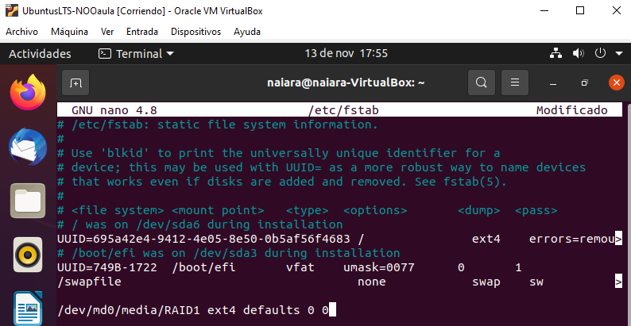
14. Reinicia la máquina y verifica que el volumen RAID se ha montado y es posible acceder a el.
NOTA IMPORTANTE: es posible que el sistema no pueda arrancar con esta configuración. En este caso presenta una consola de recuperación en la que se puede entrar como administrador. En este caso habría que editar desde dicha consola el fichero /etc/fstab y modificar donde pone /dev/md0 poner /dev/md127. A continuación, reinicia de nuevo ubuntuXX y la máquina debería arrancar con normalidad.
15. Contesta a las siguientes preguntas
- Es posible acceder a los Disco1 y Disco2 por separado ¿Por qué? Si es posible
-si se puede pero te indica el almacenamiento del disco Raid que hemos creado ya que esta conectado
- ¿Cuál es la capacidad del nuevo volumen RAID 1? ¿Por qué?
-su capacidad es 1023.00 MB ya que al haber creado un RAID con dos discos de 1MB se suman la capacidad de esos discos
16. Crea varios ficheros y carpetas en el volumen RAID
3.2. Fallos en discos que forman el RAID 1
1. Apaga la máquina ubuntuXX.
2. Suponemos que el Disco2.vdi se ha dañado. Para simular esto lo vamos a quitarlo de la máquina virtual.
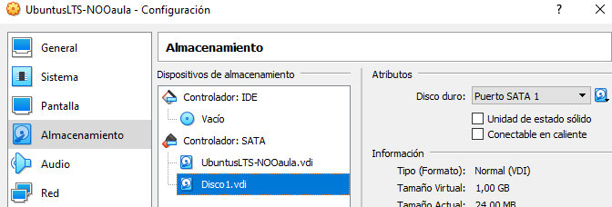
3. Arranca la máquina ¿Qué ocurre? ¿Por qué? Elimina desde la consola de recuperación la entrada añadida anteriormente al fichero /etc/fstab para saltar el montaje de esta partición.
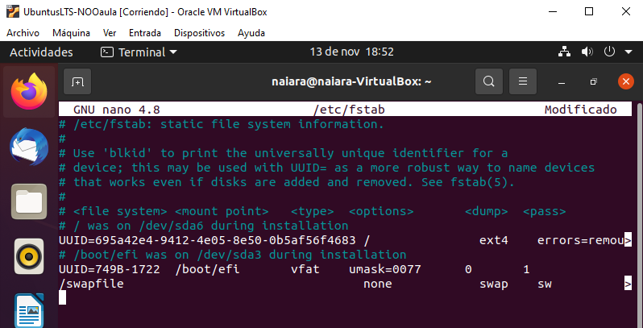
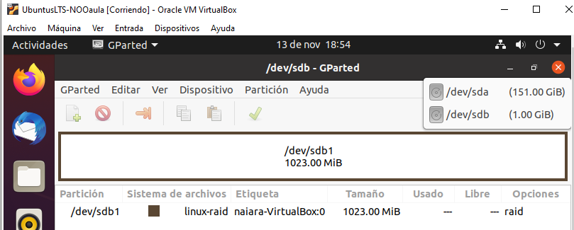
1. no esta el disco Raid y el disco sdc ya que lo hemos eliminado de la máquina virtual, ya que al eliminar un disco del RAID desaparece el RAID

4. Una vez consigas arrancar ubuntuXX responde a estas preguntas: ¿Se han perdido los datos? ¿Incluso los del primer disco se ha estropeado? ¿Por qué?
- No se pierde la información ya que son conservados por los demás discos

5. Consulta el estado del volumen RAID
- sudo cat /proc/mdstat
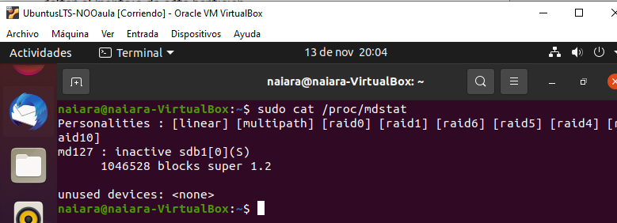
- Reactivad el volumen RAID
- sudo mdadm --assemble --scan
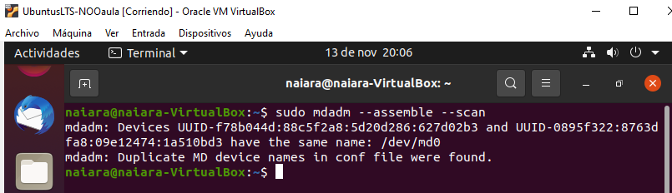
Si el comando anterior no funciona probad con los siguientes:
- mdadm --assemble /dev/md0 /dev/sdb1
- mdadm -R /dev/md0
- mdadm --misc --detail /dev/md0
7. Consulta el estado del volumen RAID y verifica que solo se ha creado con un solo disco (está en modo degradado)
- sudo cat /proc/mdstat
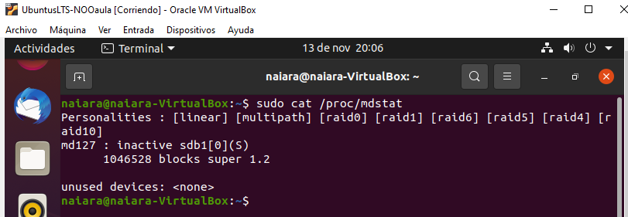
8. Monta el volumen en el directorio /media/RAID1 y verificar que es posible acceder a la información del disco que queda. Deberías poder acceder a los ficheros creados cuando el RAID 1 tenía los dos discos funcionando.
- sudo mount /dev/md0 /media/RAID1
3.3. Reconstruir el RAID 1 con un nuevo disco
1. Apaga la máquina ubuntuXX
2. Añade un nuevo disco duro SATA de 1GB (Disco3.vdi).
3. Arrancar la máquina y verifica que el RAID está levantado porque anteriormente se reactivó.
4. Consulta el estado del volumen RAID y verifica que sigue en modo degradado con un disco.
- sudo cat /proc/mdstat
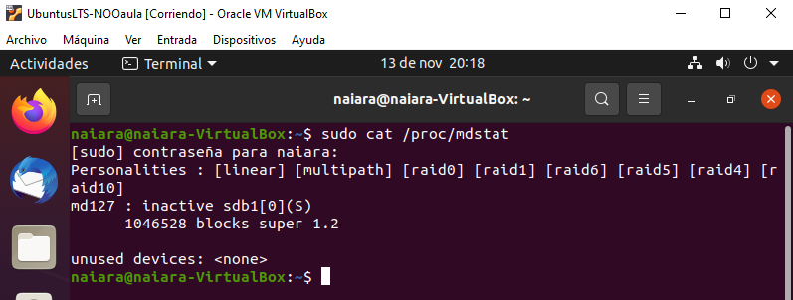
5. Utiliza Gparted para crear una partición sin formatear que ocupe todo el Disco3 (/dev/sdc). Una vez creada sitúate sobre la partición, haz clic con el botón derecho del ratón y selecciona Gestionar opciones para marcar la partición como raid.
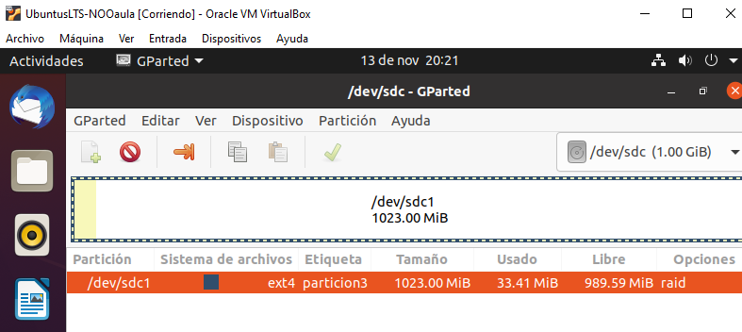
6. Añade el nuevo disco al volumen RAID1.
- sudo mdadm --add /dev/md0 /dev/sdc1

7. Consulta el estado del volumen RAID y verifica cómo se están sincronizando los discos.
- sudo cat /proc/mdstat
8. Accede al volumen para verificar que la información está accesible.
9. Edita el fichero /etc/fstab y quita el comentario que habías puesto delante de la línea siguiente para que vuelva a leerse la información del RAID en el arranque del sistema.
- /dev/md0 /media/RAID1 ext4 defaults 0 0
10. Reinicia la máquina y verifica que el RAID es accesible y se monta de nuevo de forma automática en /media/RAID1 .
3.4. Eliminar el RAID 1 (romper el espejo)
1. Desmonta el volumen RAID
- sudo umount /media/RAID1
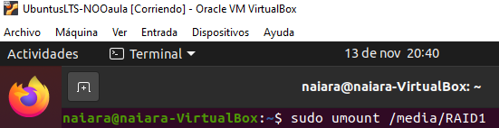
2. Para el RAID
- sudo mdadm --stop /dev/md0
3. Reinicia el superbloque de los dos discos para que ya no pertenezcan al RAID.
- sudo mdadm --misc --zero-superblock /dev/sdb1
- sudo mdadm --misc --zero-superblock /dev/sdc1
4. Edita el fichero /etc/mdadm/mdamd.conf y elimina las últimas líneas que contienen la información de ensamblaje del RAID al iniciar.
5. Edita el fichero /etc/fstab y elimina la linea que permitía montar el RAID.
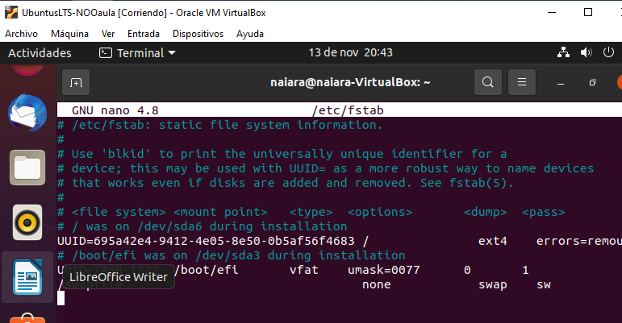
6. Elimina el directorio /media/RAID1.
- sudo rmdir /media/RAID1
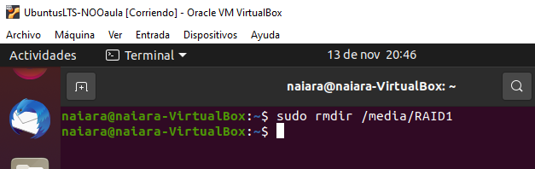
- Apaga la máquina
3.5. Eliminar los discos virtuales creados
1. Quita todos los discos (DiscoX.vdi) de la máquina virtual de ubuntuXX.
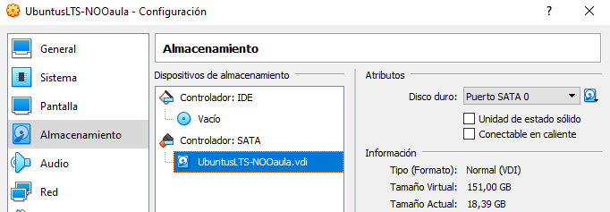
2. Elimina los tres discos creados (Disco1.vdi, Disco2.vdi y Disco3.vdi) del Administrador de medios virtuales de VirtualBox y elimina los ficheros asociados del disco duro real (si se usan en futuras prácticas de RAID puede dar problemas).

